翁源县文化广电旅游体育局

翁源县文广旅体局2021年度行政许可  
实施和监督管理情况报告

县政务服务数据管理局：

按照《韶关市人民政府办公室关于报送2021年度行政许可实施和监督管理情况报告的通知》要求，现将我单位2021年度行政许可实施和监督管理情况报告如下：

一、基本情况

（一）现有事项及办理情况。

本单位现有行政许可事项49项；未进驻县网上办事大厅的事项0项；全年行政许可实施数量有：申请数量24项、受理数24项，许可的数量24项，不予许可的数量0项。

1. 依法实施情况。

严格依法行政，规范审批工作。明确行政审批事项的实施条件、程序和时限要求，完善各环节工作流程；文化市场行政审批业务统筹进驻到县行政服务中心；推进行政审批电子政务建设，实现网上受理和审批流程、结果的网络核查。

一是加强对游艺娱乐场所审批管理。游艺娱乐场所不设在《娱乐场所管理条例》第七条限制的地点和中小学校周围200米范围内。对每一个审批项目，我们都派员认真勘察经营场地及消防、建筑安全情况。

二是加强对高危险性体育项目经营场所的管理。按《广东省高危险性体育项目经营活动管理规定》相关规定进行管理。

三是规范许可证年检、换证和变更的有关程序。我们进一步统一规范了各类文化经营场所许可证的年检和换证程序，建立正常的工作机制。在行政审批窗口办理业务，对申请人实行一次性告知，一个窗口对外办理，文化市场业务审批部门建立相互协调配合机制，为群众提供优质的服务。

（三）公开公示情况。

完善行政审批信息公开制度。坚持公开、透明、规范的原则，每年在县政府网站依法公开行政审批的法规依据、审批事项、审批部门、审批对象、审批内容、审批程序、审批结果等，确保审批主体、条件、程序合法。

（四）监督管理情况。

加强具体行政审批行为的监督检查。作为本县文化行政部门做到守土有责，切实执行“谁审批，谁负责”的原则。服从和配合上级文化行政部门具体行政审批行为的监督检查，配合县行政中心和局机关内部监督和管理，努力做到及时纠正和制止违法或者不当的行政审批行为，努力建设有权必有责、用权受监督、违法受追究的监管制度。

同时，我们实行行政审批责任制和责任追究制。明确行政审批工作职责，按照《营业性演出管理条例》、《互联网上网服务营业场所管理条例》和《娱乐场所管理条例》等国家有关规定，切实落实行政审批责任制和责任追究制。经检查，未有被告追究事项发生。

（五）实施效果情况。

一是推行“一个窗口”对外统一受理，尽最大可能减少中间环节；二是实行“限时办结”，建立受理单制度和办理时限承诺制度，依法依规明确办结时限，防止审批事项久拖不决。三是严格“规范办理”，即各部门对承担的审批事项每项都制定工作细则，明确审查内容、要点和注意事项等；四是坚持“透明办理”，基本信息都要公开，各部门要履行对申请人的告知义务，并提供咨询服务；五是推进“网上办理”，推行在网上受理，方便群众办事。

二推行标准化成效。编制和印发《办事指南》和《业务手册》，我们在行政窗口摆放行政许可服务事项业务手册、审批材料、办事指南等，方便办事人员查询，工作人员对来办理业务的申请人热情接待，对申请人提出的问题仔细倾听、耐心解答，通过想办法为群众提高办事效率来体现行政审批的效率。

二、存在问题和困难

我们在规范行政审批方面虽然做了许多工作，也取得了一些成绩，但还存在一些不足和问题：一是审批窗口服务功能不够完善 ，进驻事项的操作办法有待完善；二是由于行政审批权下放，行政审批工作人员业务知识和政策水平尚须提高；三是有的项目审批环节多，时间长（如消防条件），条条框框多的问题尚待妥善解决。以上问题我们将在今后工作中认真研究措施，着力加以改进。

三、下一步工作措施及有关建议

我们将加强学习，采取措施，创新方法，提高管理水平和服务质量，把文体旅市场行政审批工作做好，努力提高群众的满意度。

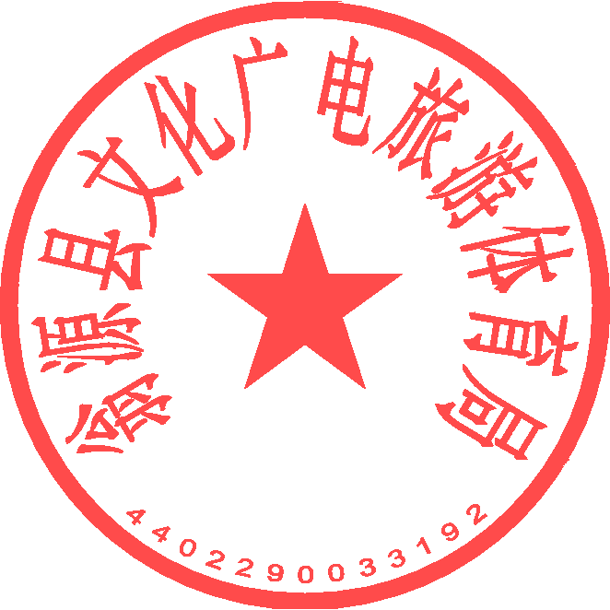

翁源县文化广电旅游体育局单位  
2022年4月25日 单位